Surat Permohonan Pengembalian UKT/SPP

Yth. Wakil Rektor 2 dan Keuangan Universitas Negeri Padang

Yang bertanda tangan di bawah ini :

Nama : Asri Rahmi Izzati

NIM : 17076092

Fakultas / Prodi : Teknik / Pendidikan Teknik Informatika

Nomor HP : 082284694876

Nama Bank : BANK BRI

Nomor Rekening : 7481 0100 8432 531 (A/N : Asri Rahmi Izzati)

Mengajukan permohonan pengembalian setoran (UKT/SPP) sebesar Rp 2.300.000 Pada bantuan UKT Melalui program KIP Kuliah semester Juli-Desember 2020. Bersama ini saya lampirkan persyaratan permohonan pengembalian setoran berupa :

1. Scan/foto Bukti Pembayaran SPP/UKT
2. Scan/foto KTM
3. Scan/foto nama pada file bantuan UKT

Demikian surat permohonan ini saya buat dengan sebenar-benarnya. Apabila terbukti adanya kesalahan data yang saya sampaikan, Saya bersedia menerima sanksi sesuai kebijakan dari Universitas Negeri Padang. Atas perhatiannya saya sampaikan terima kasih.

Padang, 28 Juli 2021

Yang menyatakan,

Asri Rahmi Izzati

NIM. 17076092

Lampiran 1 : Scan/foto Bukti Pembayaran SPP/UKT

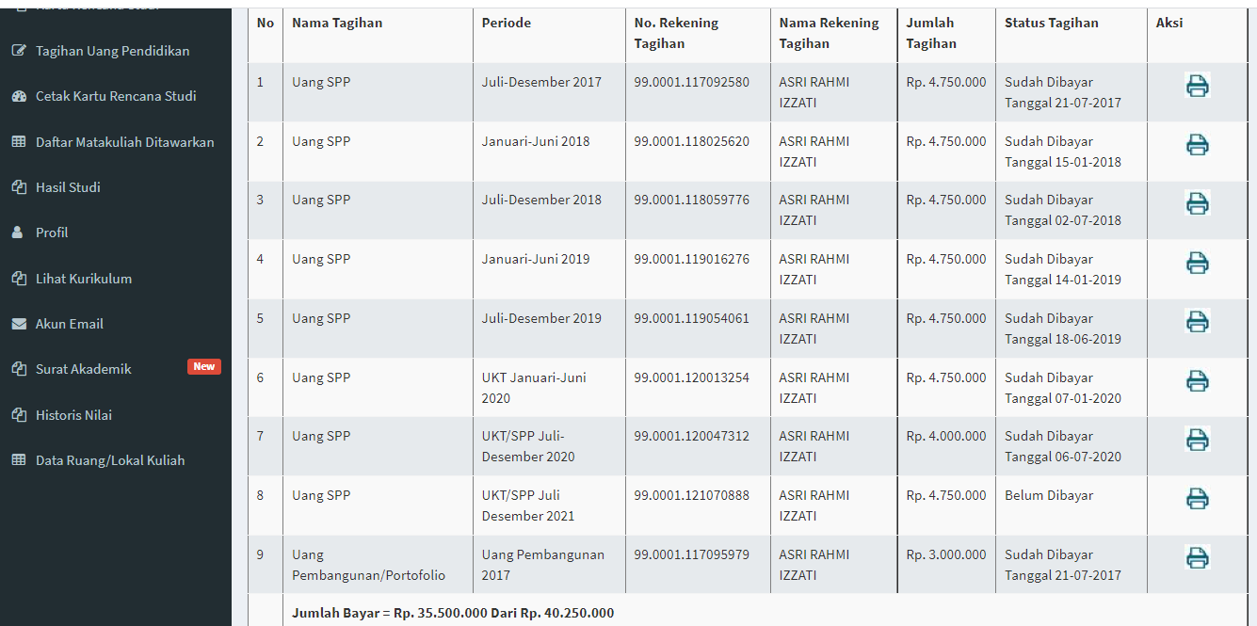

Lampiran 2 : Scan/foto KTM

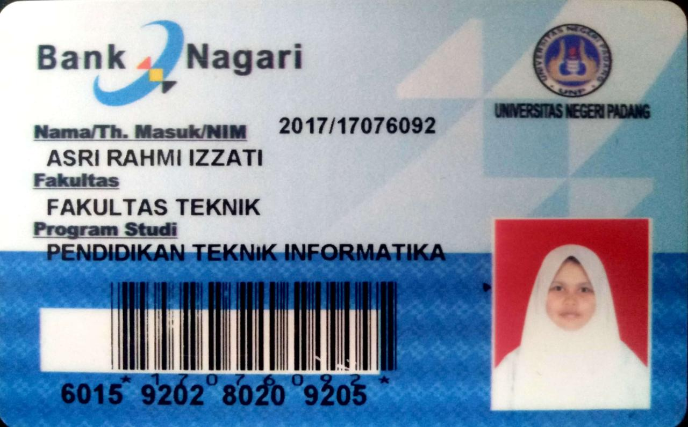

Lampiran 3 : Scan/foto nama pada file bantuan UKT

